Плоское движение твердого тела.
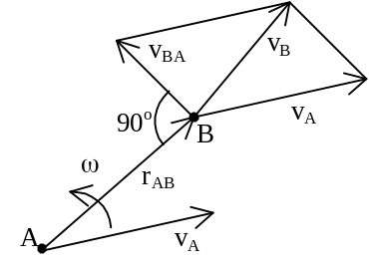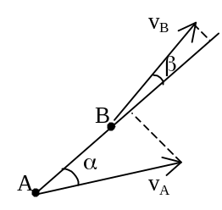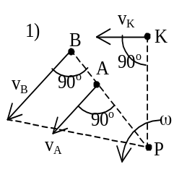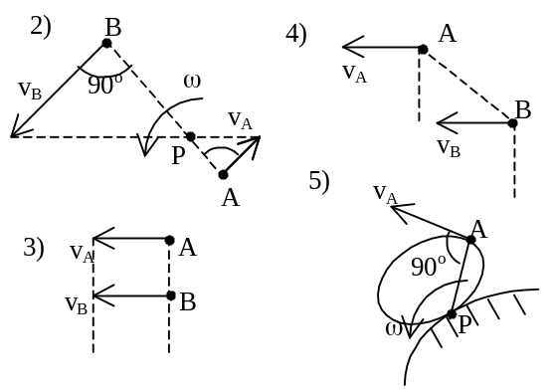Плоским (плоскопараллельным) назыв. такое движение, при котором все его точки перемещаются параллельно некоторой неподвижной плоскости. Уравнения плоского движения: x_{A}= f₁(t), y_{A}= f₂(t), ϕ = f₃(t), точка А назыв. полюсом. Плоское движение тв.тела слагается из поступательного движения, при котором все точки тела движутся так же, как полюс (А),и из вращательного движения вокруг этого полюса. Поступательное перемещение зависит от выбора полюса, а величина и направление угла поворота не зависят. Скорости точек тела при плоском движении: 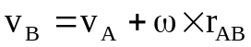; 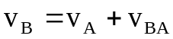, v_{BA}= ω⋅BA, т.е. скорость какой-либо точки В плоской фигуры равна геометрической сумме скорости полюса А и скорости точки В при вращении плоской фигуры вокруг полюса А. Теорема: при плоском движении проекции скоростей двух точек тела на ось, проходящую через эти точки, равны между собой: v_{A}cosα = v_{B}cosβ. Мгновенный центр скоростей – точка плоской фигуры, скорость которой в данный момент равна нулю – Р. Если тело движется непоступательно, т.е. ω≠0, то мгн.цент.ск. всегда существует. При поступательном движении м.ц.с. находится в ∞. 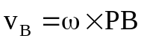 – скорость любой точки плоской фигуры имеет модуль, равный произведению угловой скорости фигуры на длину отрезка, соединяющего точку с м.ц.с., и направлена ⊥ этому отрезку в сторону вращения фигуры. 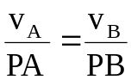, скорости точек тела пропорциональны их расстояниям до м.ц.с. 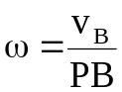, угловая скорость тела равна отношению скорости какой-нибудь точки к ее расстоянию до м.ц.с. Определение положения м.ц.с.: 1) м.ц.с. – точка пересечения перпендикуляров, восстановленных к скоростям точек (напр. в точке В и точке К); 2) если скорости точек А и В параллельны между собой и перпендикулярны АВ, то для определения м.ц.с. должны быть известны модули и направления скоростей (см. v_{A} и v_{B}); 3) если они при этом равны между собой, то м.ц.с. находится в ∞, а угловая скорость ω=v_{A}/∞=0; 4) если известно, что скорости двух точек А и В равны, параллельны и не перпендикулярны АВ, то м.ц.с. в ∞, и угловая скорость ω=v_{A}/∞=0, если это имеет место только к некоторый момент времени, то имеем мгновенное поступательное движение; 5) если плоская фигура катится без скольжения по неподвижной поверхности, то м.ц.с. плоской фигуры будет в точке соприкасания. Теорема Шаля: плоскую фигуру можно переместить из одного положения в любое другое положение на плоскости одним поворотом этой фигуры вокруг некоторого неподвижного центра. Этот центр на неподвижной плоскости, совпадает с м.ц.с. и называется мгновенным центром вращений (ось вращений). При движении плоской фигуры м.ц.с. непрерывно изменяет свое положение. Геометрическое место м.ц.с., отмеченных на неподвижной плоскости, называется неподвижной центроидой. Геометрическое место м.ц.с., отмеченных на плоскости фигуры, назыв. подвижной центроидой (колесо катится по прямой: неподвижная центроида – прямая, подвижная – окружность). При движении плоской фигуры подвижная центроида катится без скольжения по неподвижной центроиде (теорема Пуансо).
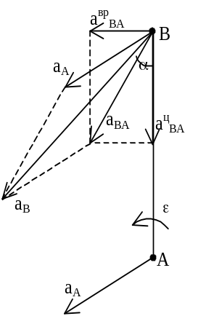Ускорения точек: 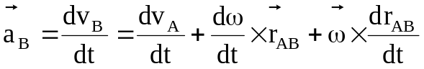,
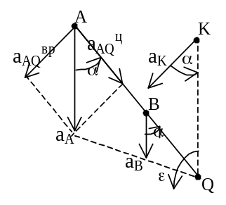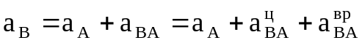 – ускорение любой точки (В) фигуры геометрически складывается из ускорения полюса (А) и центростремительного и вращательного ускорений во вращательном движении тела относительно полюса. 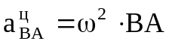, 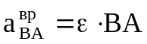, 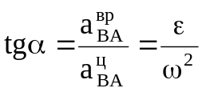, 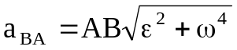. Мгновенный центр ускорений – точка (Q) плоской фигуры, ускорение которой в данный момент времени равно нулю. Для его построения из точки А откладываем под углом 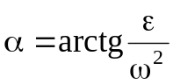 к ускорению а_{А} отрезок 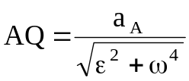, при этом угол откладывается от ускорения в сторону, направления углового ускорения ε. Модули ускорений точек плоской фигуры пропорциональны расстояниям от этих точек до мгн.ц. ускорений, а векторы ускорений составляют с отрезками, соединяющими эти точки и м.ц.у. один и тот же угол : 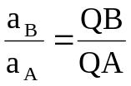. Мгновенный центр скоростей Р и мгновенный центр ускорений Q являются различными точками плоской фигуры.
Сферическое движение твердого тела.
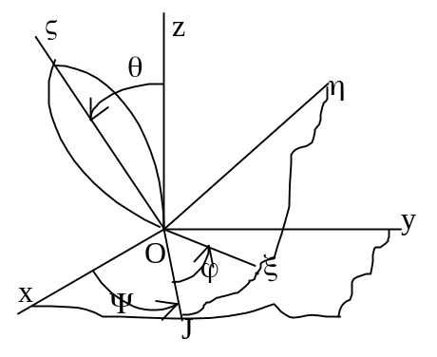Сф.движ – движение твердого тела, одна из точек которого во все время движения остается неподвижной (напр. движение волчка). Точки тела движутся по сферическим поверхностям. Положение тела определяют при помощи трех углов. Для этого задаются две системы координат: неподвижная Оxyz и подвижная Оξης, связанная с твердым телом. Линия ОJ – линия узлов, задаются углы: Ψ – угол прецессии, θ – угол нутации, ϕ – угол собственного вращения — углы Эйлера. Таким образом уравнения сферического движения: Ψ=f₁(t); θ=f₂(t); ϕ=f₃(t). Углы отсчитываются от осей против хода час.стр. Теорема Эйлера-Даламбера: всякое перемещение тела, имеющего неподвижную точку, можно заменить одним поворотом вокруг некоторой мгновенной оси вращения, проходящей через эту точку. Скорости всех точек тела, лежащих на мгновенной оси вращения в данный момент времени равны нулю. Вектор угловой скорости (мгновенной угловой скорости) откладывается о неподвижной точки по мгновенной оси в такую сторону, чтобы, смотря навстречу этому вектору, видеть вращение происходящим против час.стр. Вектор угловой 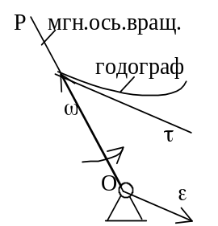скорости со временем изменяется не только по численной величине, но и по направлению. Конец вектора описывает годограф скорости вектора 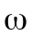. Угловое ускорение: 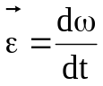 – скорость конца вектора , совпадает по направлению с касательной к годографу вектора угловой скорости. В случае сферич. движение в отличии от случая вращения вокруг неподвижной оси вектор не совпадает с направлением . Скорости точек при сферич. движ.: 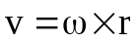 – векторное произведение, – радиус-вектор точки, проведенный из неподвижной точки, модуль v=ωr⋅sinα=ω⋅h, h– расстояние от точки до мгновенной оси вращения. Формулы Эйлера: 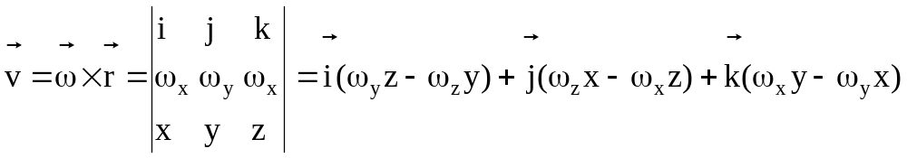.
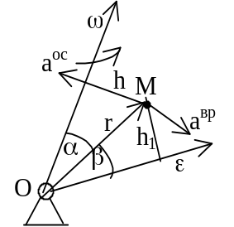Ускорения: 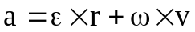, вращательное ускорение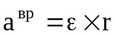 модуль вращат. уск. а^{вр}=ε⋅r⋅sinβ=ε⋅h₁, h₁– расстояние от точки до вектора , направлено ⊥–но плоскости, проходящей через точку М и вектор . Осестремительное ускорение 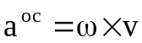, а^{ос}=ω²⋅h, направлено к оси вращения.
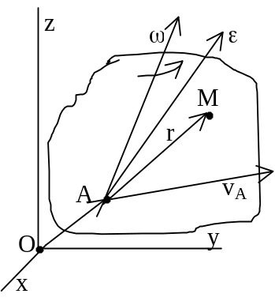Движение свободного тв.тела (общий случай движения). Свободное тв.тело имеет шесть степеней свободы. При рассмотрении движения св.тв.тела, кроме неподвижной системы координат Oxyz, вводится подвижная система координат Ax₁y₁z₁, которая связана с телом в точке А. Тогда движ. св.тв.тела представляет собой сложное движение, которое можно рассматривать как состоящее из поступательного движения вместе с полюсом (А) и сферич. движ. вокруг полюса. Ур-ия движ.св.тв.тела: x_{A}=f₁(t); y_{A}=f₂(t); z_{A}=f₃(t); Ψ=f₄(t); θ=f₅(t); ϕ=f₆(t) (углы Эйлера). Первые три ур-ия определяют поступательную часть движ. и зависят от выбора полюса, остальные три определяют сферич. движ. вокруг полюса и от выбора полюса не зависят. Скорость любой точки св.тв.тела = геометрической сумме скорости полюса и скорости этой точки в ее сферическом движении вокруг полюса. 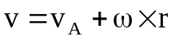
Ускорение точки св.тв.тела = геометрической сумме ускорения полюса, осестремительного ускорения точки и ее вращательного ускорения, определенных относительно мгновенной оси и оси углового ускорения, проходящих через полюс.
, два последних члена дают ускорение точки в ее движении вокруг полюса.

